Отчет по лабораторной работе №3

Архитектура компьютеров и операционные системы

Никита Сергеевич Кокшаров

Содержание

# 1 Цель работы

Целью работы является освоение процедуры оформления отчетов с помощью легковесного языка разметки Markdown.

# 2 Выполнение лабораторной работы

Открываю терминал, перехожу в каталог курса, сформированный при выполнении лабораторной работы №2. Обновляю локальный репозиторий с помощью команды git pull. Перехожу в каталог с шаблоном отчета по лабораторной работе №3, провожу компиляцию шаблона с использованием Makefile, введя команду make. (рис. ??).

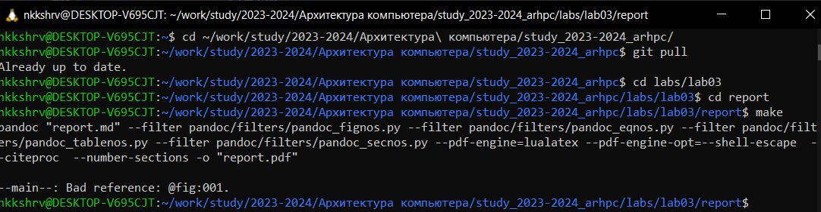

Обновление локального репозитория и компиляция шаблона

Удостоверяюсь в успешной компиляции файлов (рис. ??)

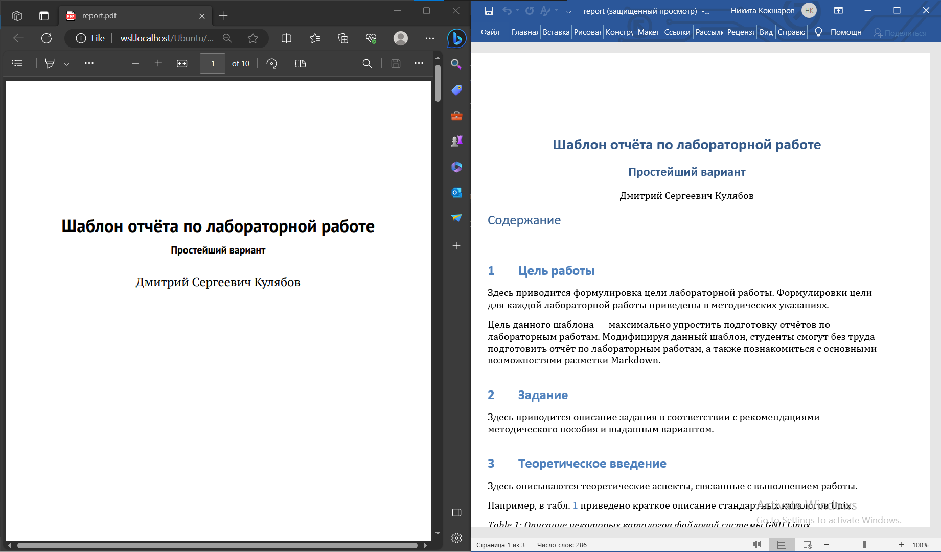

Успешная компиляция файлов

Удаляю полученный файлы с помощью команды make clean, убеждаюсь в удалении с помощью команды ls (рис. ??)

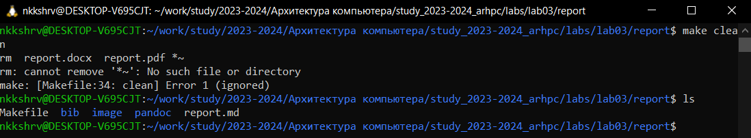

Удаление файлов

Открываю report.md, внимательно изучаю (рис. ??)

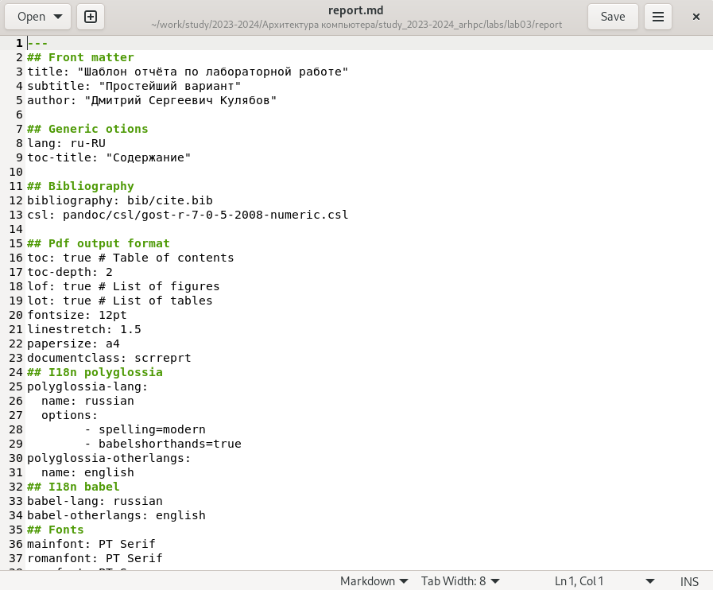

report.md в текстовом редакторе

Заполняю отчет для дальнейшей его компиляции с использованием Makefile (рис. ??)

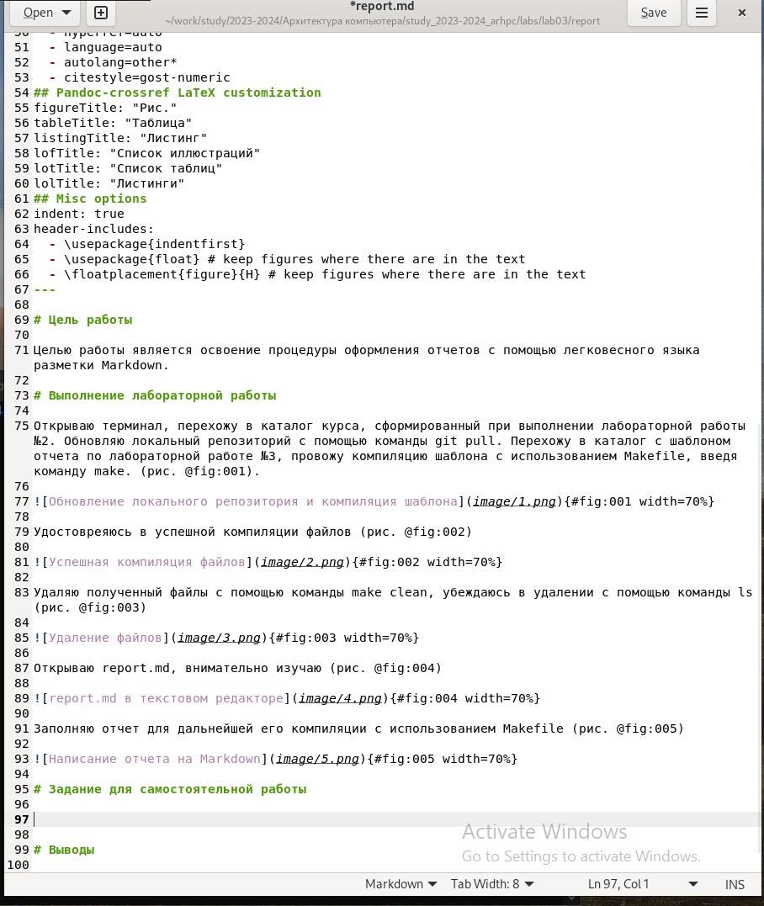

Написание отчета по лабораторной работе №3

Компилирую файлы и загружаю их на github (рис. ??)

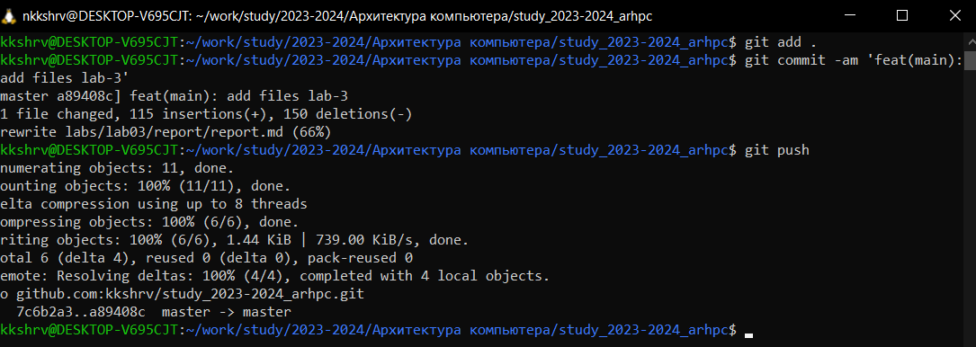

Загрузка отчетов на github

# 3 Задание для самостоятельной работы

Переписываю отчет по лабораторной работе №2 на языке Markdown (рис. ??)

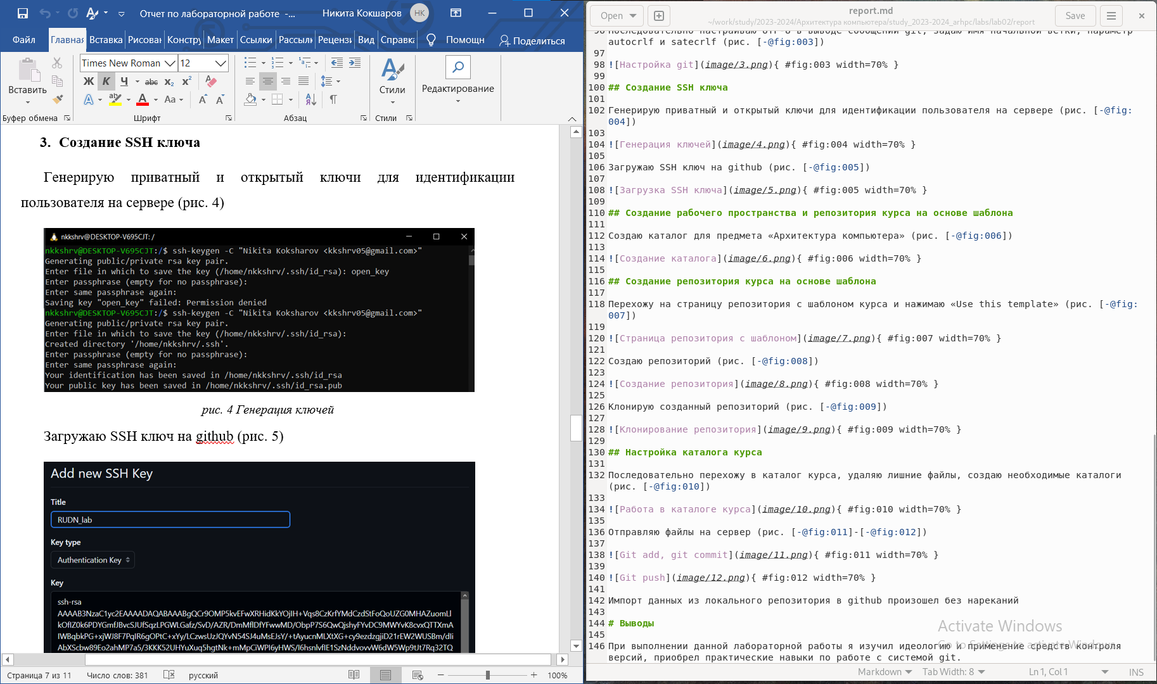

Написание отчета по лабораторной работе №2

Компилирую файлы отчета в форматах docx, pdf (рис. ??)



Компиляция файлов с помощью make

Загружаю файлы на github (рис. ??)

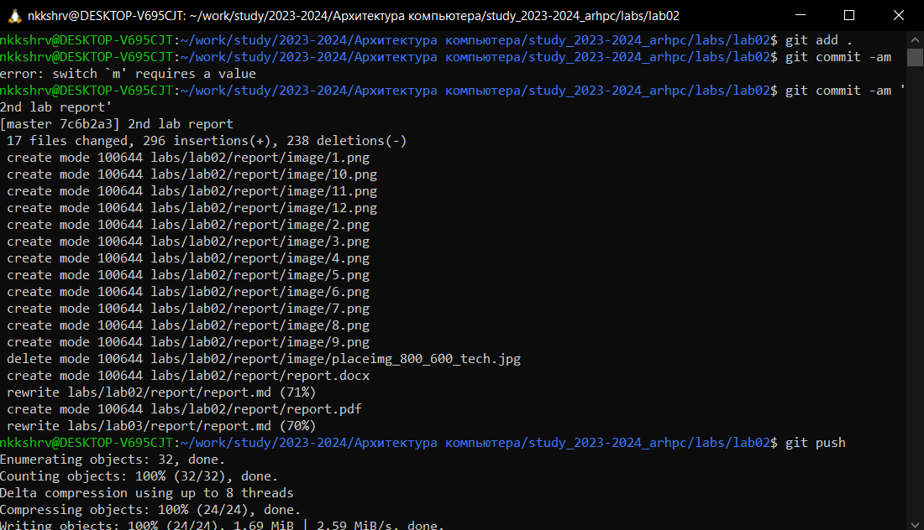

Загрузка файлов на github

# 4 Выводы

При выполнении данной лаборатной работы я столкнулся с многими проблемами, научился решать их (решение не вошло в отчет), ознакомился с языком разметки Markdown и процедурой оформления отчетов с его помощью.